Exemple de répartition équilibrée Femmes / Hommes

Une répartition équilibrée entre les femmes et les hommes est imposée dans la composition des listes de candidats, mais pas dans la composition de l’instance consultative pour le collège des représentants du personnel.

Les listes doivent comporter un nombre de femmes et d’hommes correspondant à la part de femmes et d’hommes représentés au sein du CST.

Lorsque l’application n’aboutit pas à un nombre entier de candidats à désigner pour chacun des 2 sexes, chaque organisation syndicale procède indifféremment à l’arrondi à l’entier inférieur ou supérieur.

Le texte ne précisant pas d’ordre de présentation obligatoire :
- d’une part, la liste peut commencer par une femme ou un homme
- d’autre part, la liste n’a pas l’obligation d’être composée alternativement d’hommes et de femmes

Si un candidat est inéligible, il doit être remplacé par un candidat afin de respecter les règles définies ci-dessus concernant la représentation équilibrée. Par conséquent, si c’est une femme qui est inéligible, l’organisation syndicale doit la remplacer par une femme voire par un homme UNIQUEMENT si le respect de la tranche est assuré.

A l'issue des délais de contrôle, et dans le cas où un candidat inéligible n'a pas pu être remplacé, la proportion de femmes et d'hommes doit être respectée sur la totalité des candidats restant sur la liste dans la mesure où cette liste répond aux conditions générales de recevabilité des listes rappelées ci-dessus.
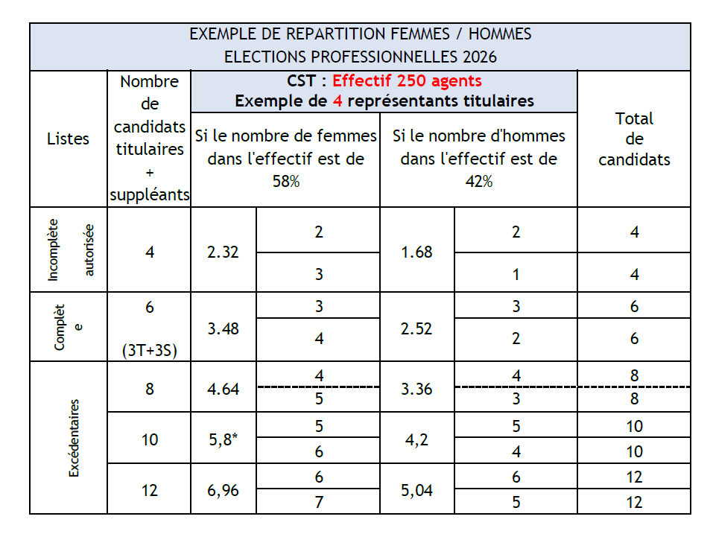
A défaut de respecter la proportion d'hommes et de femmes sur la totalité des candidats restant sur la liste à l'issue des délais de contrôle, l'ensemble de la liste sera irrecevable.

